客户端上传日志.md

## 客户端上传日志 部署

#### 部署流程 (备忘)

1. 运行pom.xml打包, 打包之后所有的东西都在target/build目录下.
   1. 将 build目录 打包成zip. 得到 build.zip
2. 部署jar
   1. 172.16.2.60 root bp3@qawsed
   2. 进入 /data/bp3/clientLog/build 目录, 运行 sh kill.sh 将目前的进程杀掉
   3. 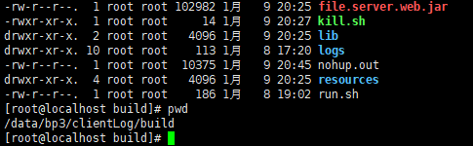
   4. 进入 /data/bp3/clientLog/tmp 目录, 如果存在build.zip , 运行 rm -f build.zip 删除
   5. 上传刚打包好的 build.zip
   6. cd .. 退回上一层目录
   7. 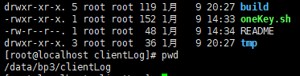
   8. 运行 sh oneKey.sh
   9. 进入 /data/bp3/clientLog/build 目录 运行 sh run.sh 启动web程序
   10. 部署完毕

本地调试, 需要增加参数 --spring.profiles.active=blrdev

#### 查看日志网页

网页地址 http://172.16.2.60:8080/

#### 测试上传网页

网页地址 http://172.16.2.60:8082/getUploadHtml

客户端上传的时候的发送地址

frame 日志 http://172.16.2.60:8082/blrFrameSyncLogFiles

log 日志 http://172.16.2.60:8082/blrUploadLog